BỘ GIÁO DỤC VÀ ĐÀO TẠO
TRƯỜNG ĐẠI HỌC QUY NHƠN


XÂY DỰNG ỨNG DỤNG TÌM PHÒNG TRỌ THÔNG MINH

Sinh viên thực hiện:
4451190006 – Tạ Phạm Công

Năm 2025
MỤC LỤC
I. Mở đầu 5
II. Chương 1: Phân tích và thiết kế hệ thống 5
1. Khảo sát hiện trạng: 5
2. Phân tích và thiết kế hệ thống: 5
2.1. Sơ đồ Usecase tổng quát 5
2.2. Đặc tả Usecase 5
2.2.1. Đăng ký và xác thực người dùng 5
2.2.2. Tìm kiếm và lọc 6
2.2.3. Xem thông tin chi tiết phòng trọ 8
2.2.4. Đặt lịch xem phòng 9
2.2.5. Liên lạc với chủ trọ 10
2.2.6. Đánh giá và nhận xét 11
2.2.7. Thanh toán 12
2.2.8. Quản lý tài khoản 13
2.2.9. Quản lý tin đăng 14
2.2.10. Hỗ trợ khách hàng 15
2.3. Sơ đồ hoạt động 16
2.3.1. Đăng ký và xác thực người dùng 16
2.3.2. Tìm kiếm và lọc 17
2.3.3. Xem thông tin chi tiết phòng 18
2.3.4. Đặt lịch xem phòng 19
2.3.5. Liên lạc với chủ trọ 19
2.3.6. Đánh giá và nhận xét 20
2.3.7. Thanh toán 21
2.3.8. Quản lý tài khoản 22
2.3.9. Quản lý tin đăng 22
2.3.10. Hỗ trợ khách hàng 23
2.4. Sơ đồ tuần tự 24
2.4.1. Đăng ký và xác thực người dùng 24
2.4.2. Tìm kiếm và lọc 25
2.4.3. Xem thông tin chi tiết phòng 25
2.4.4. Đặt lịch xem phòng 26
2.4.5. Liên lạc với chủ trọ 27
2.4.6. Đánh giá và nhận xét 27
2.4.7. Thanh toán 28
2.4.8. Quản lý tài khoản 28
2.4.9. Quản lý tin đăng 29
2.4.10. Hỗ trợ khách hàng 30
2.5. Sơ đồ lớp 30
2.6. Kiến trúc hệ thống 31
2.6.1. Frontend 31
2.6.2. Backend 31
2.6.3. Cơ sở dữ liệu 31
III. Chương 2: Cài đặt và Kiểm thử 33
1. Các Công Nghệ Sử Dụng 33
1.1. Frontend 33
1.2. Backend 33
1.3. Cơ sở dữ liệu 33
2. Các Thư Viện và Công Cụ Sử Dụng 33
2.1. Frontend: 33
2.2. Backend: 33
2.3. Khác: 34
3. Quy Trình Cài Đặt 34
4. Quy Trình Kiểm Thử 35
4.1. Kiểm thử Frontend 35
4.2. Kiểm thử Backend 35
4.3. Kiểm thử tích hợp 35
5. Tổng Kết 35

MỤC LỤC HÌNH ẢNH
Hình 1. Sơ đồ Usecase tổng quát 4
Hình 2. Sơ đồ hoạt động chức năng “Đăng ký và xác thực người dùng” 15
Hình 3.Sơ đồ hoạt động chức năng “Tìm kiếm và lọc” 16
Hình 4. Sơ đồ hoạt động chức năng “Xem thông tin chi tiết phòng” 17
Hình 5. Sơ đồ hoạt động chức năng “Đặt lịch xem phòng” 18
Hình 6. Sơ đồ hoạt động chức năng “Liên lạc với chủ trọ” 18
Hình 7. Sơ đồ hoạt động chức năng “Đánh giá và nhận xét” 19
Hình 8. Sơ đồ hoạt động chức năng “Thanh toán” 20
Hình 9. Sơ đồ hoạt động chức năng “Quản lý tài khoản” 21
Hình 10. Sơ đồ hoạt động chức năng “Quản lý tin đăng” 21
Hình 11. Sơ đồ hoạt động chức năng “Hỗ trợ khách hàng” 22
Hình 12. Sơ đồ tuần tự chức năng “Đăng ký và xác thực người dùng” 23
Hình 13. Sơ đồ tuần tự chức năng “Tìm kiếm và lọc” 24
Hình 14. Sơ đồ tuần tự chức năng “Xem thông tin chi tiết phòng” 24
Hình 15. Sơ đồ tuần tự chức năng “Đặt lịch xem phòng” 25
Hình 16. Sơ đồ tuần tự chức năng “Liên lạc với chủ trọ” 26
Hình 17. Sơ đồ tuần tự chức năng “Đánh giá và nhận xét” 26
Hình 18. Sơ đồ tuần tự chức năng “Thanh toán” 27
Hình 19. Sơ đồ tuần tự chức năng “Quản lý tài khoản” 27
Hình 20. Sơ đồ tuần tự chức năng “Quản lý tin đăng” 28
Hình 21. Sơ đồ tuần tự chức năng “Hỗ trợ khách hàng” 29
Hình 22. Sơ đồ lớp 29

- Mở đầu
- Chương 1: Phân tích và thiết kế hệ thống
- Khảo sát hiện trạng:
Khảo sát các phương pháp tìm kiếm phòng trọ hiện nay (thông qua môi giới, mạng xã hội, bảng thông báo, v.v.).
Đánh giá những bất cập và vấn đề mà sinh viên và người tìm phòng gặp phải (rủi ro thông tin, chi phí môi giới cao, thiếu minh bạch, v.v.).
- Phân tích và thiết kế hệ thống:
  - Sơ đồ Usecase tổng quát

Hình 1. Sơ đồ Usecase tổng quát
  - Đặc tả Usecase
    - Đăng ký và xác thực người dùng
Mã Use case | NN_01
Tên Use case | Đăng ký và xác thực người dùng
Tác nhân (Actor) | Người dùng (Sinh viên), Hệ thống
Mô tả ngắn (Brief) | Người dùng có thể đăng ký tài khoản mới thông qua email hoặc số điện thoại. Sau khi đăng ký, hệ thống sẽ gửi mã OTP để xác thực tài khoản. Quá trình này đảm bảo người dùng có tài khoản hợp lệ và an toàn khi sử dụng hệ thống.
Tiền điều kiện  (Preconditions) | Người dùng chưa có tài khoản trên hệ thống.  Người dùng có kết nối Internet.
Kết quả  (Postconditions) | Người dùng đã đăng ký thành công và có thể sử dụng tài khoản để đăng nhập vào hệ thống.
Luồng sự kiện chính  (Main scenario, basic flow) | - Người dùng mở ứng dụng và chọn chức năng "Đăng ký".  - Hệ thống yêu cầu người dùng cung cấp thông tin cá nhân bao gồm: Họ tên, email hoặc số điện thoại, mật khẩu.  - Người dùng điền các thông tin yêu cầu và nhấn nút "Đăng ký".  - Hệ thống kiểm tra tính hợp lệ của thông tin (email hoặc số điện thoại chưa được sử dụng trước đó).  - Hệ thống gửi mã OTP đến email hoặc số điện thoại của người dùng.  - Người dùng nhận mã OTP và nhập vào hệ thống.  - Hệ thống xác thực mã OTP và thông báo thành công.  - Người dùng hoàn tất quy trình đăng ký và có thể đăng nhập vào hệ thống.
Luồng sự kiện phụ  (Extensions) | OTP không chính xác hoặc hết hạn: Nếu mã OTP nhập vào không đúng hoặc đã hết hạn:  - Hệ thống hiển thị thông báo lỗi và cho phép người dùng yêu cầu mã OTP mới.  - Người dùng có thể thử lại nhập mã trong khoảng thời gian hợp lệ.  Thông tin không hợp lệ: Nếu người dùng nhập sai định dạng email hoặc số điện thoại:  - Hệ thống sẽ hiển thị lỗi và yêu cầu người dùng nhập lại thông tin chính xác.

    - Tìm kiếm và lọc
Mã Use case | NN_02
Tên Use case | Tìm kiếm và lọc
Tác nhân (Actor) | Người dùng (Sinh viên)
Mô tả ngắn (Brief) | Người dùng có thể tìm kiếm phòng trọ theo từ khóa và lọc kết quả theo các tiêu chí như giá, vị trí, diện tích, tiện ích. Hệ thống sẽ hiển thị các phòng trọ phù hợp với các tiêu chí đã chọn và lưu lại lịch sử tìm kiếm.
Tiền điều kiện  (Preconditions) | Người dùng đã đăng nhập vào hệ thống.  Người dùng đã có thông tin về các tiêu chí tìm kiếm phòng trọ.
Kết quả  (Postconditions) | Người dùng tìm thấy danh sách các phòng trọ phù hợp với tiêu chí đã chọn.
Luồng sự kiện chính  (Main scenario, basic flow) | - Người dùng chọn chức năng "Tìm kiếm phòng trọ" từ giao diện chính.  - Hệ thống hiển thị ô nhập từ khóa tìm kiếm và các tiêu chí lọc (giá, vị trí, diện tích, tiện ích).  - Người dùng nhập từ khóa tìm kiếm (ví dụ: "phòng trọ gần trường đại học") và chọn các tiêu chí lọc (ví dụ: giá từ 2-3 triệu, có Internet, gần khu vực quận 1).  - Người dùng nhấn nút "Tìm kiếm".  - Hệ thống xử lý thông tin và hiển thị danh sách các phòng trọ phù hợp với từ khóa và các tiêu chí đã chọn.  - Người dùng có thể duyệt qua danh sách kết quả và chọn một phòng trọ để xem thông tin chi tiết.  - Hệ thống lưu lại lịch sử tìm kiếm cho người dùng để tiện truy cập lần sau.
Luồng sự kiện phụ  (Extensions) | Không có phòng trọ nào phù hợp: Nếu không có phòng trọ nào thỏa mãn tiêu chí tìm kiếm:  - Hệ thống hiển thị thông báo "Không tìm thấy phòng trọ nào phù hợp với tiêu chí của bạn."  - Người dùng có thể thay đổi từ khóa hoặc tiêu chí lọc để tìm kiếm lại.  Tìm kiếm không hợp lệ: Nếu người dùng không nhập từ khóa hoặc các tiêu chí không hợp lệ:  - Hệ thống thông báo "Vui lòng nhập từ khóa tìm kiếm hoặc chọn tiêu chí hợp lệ."

    - Xem thông tin chi tiết phòng trọ
Mã Use case | NN_03
Tên Use case | Xem thông tin chi tiết phòng trọ
Tác nhân (Actor) | Người dùng (Sinh viên)
Mô tả ngắn (Brief) | Người dùng có thể xem đầy đủ thông tin chi tiết của một phòng trọ bao gồm mô tả, album ảnh, video, vị trí trên bản đồ, các tiện ích xung quanh, và đánh giá từ những người thuê trước
Tiền điều kiện  (Preconditions) | Người dùng đã đăng nhập vào hệ thống.  Người dùng đã thực hiện tìm kiếm và chọn một phòng trọ từ danh sách kết quả.
Kết quả  (Postconditions) | Người dùng xem được thông tin chi tiết về phòng trọ đã chọn
Luồng sự kiện chính  (Main scenario, basic flow) | - Người dùng chọn một phòng trọ từ danh sách kết quả tìm kiếm.  - Hệ thống hiển thị trang chi tiết phòng trọ bao gồm các thông tin sau:  - Mô tả chi tiết: Diện tích phòng, giá cả, số phòng ngủ, phòng tắm, tiện ích (Internet, bảo vệ, chỗ đậu xe,...).  - Album ảnh và video: Hình ảnh thực tế và video giới thiệu phòng trọ.  - Vị trí trên bản đồ: Hiển thị vị trí phòng trọ trên bản đồ tích hợp, kèm theo các tiện ích xung quanh như trường học, bệnh viện, siêu thị.  - Đánh giá và nhận xét: Hiển thị đánh giá (1-5 sao) và các nhận xét của những người thuê trước đó.  - Người dùng có thể xem tất cả các hình ảnh, video, và thông tin một cách chi tiết.  - Người dùng có thể chọn nút "Đặt lịch xem phòng" hoặc "Liên hệ chủ trọ" nếu muốn liên lạc với chủ trọ hoặc hẹn xem phòng.
Luồng sự kiện phụ  (Extensions) | Phòng trọ không có thông tin đầy đủ: Nếu thông tin về phòng trọ không đầy đủ (ví dụ thiếu ảnh hoặc video):  - Hệ thống hiển thị thông báo "Thông tin về phòng trọ này chưa đầy đủ, vui lòng kiểm tra lại sau hoặc liên hệ chủ trọ để biết thêm chi tiết."  Không có đánh giá nào từ người thuê trước: Nếu phòng trọ chưa có đánh giá nào:  - Hệ thống hiển thị thông báo "Hiện chưa có đánh giá nào cho phòng trọ này."
    - Đặt lịch xem phòng
Mã Use case | NN_04
Tên Use case | Đặt lịch xem phòng
Tác nhân (Actor) | Người dùng (Sinh viên)
Mô tả ngắn (Brief) | Người dùng có thể chọn ngày giờ mong muốn để xem phòng, gửi yêu cầu đặt lịch cho chủ trọ, nhận phản hồi và được nhắc nhở tự động trước giờ xem phòng.
Tiền điều kiện  (Preconditions) | Người dùng đã đăng nhập vào hệ thống.  Người dùng đã xem thông tin chi tiết của một phòng trọ và quyết định muốn đặt lịch xem.
Kết quả  (Postconditions) | Người dùng gửi thành công yêu cầu đặt lịch xem phòng và nhận được phản hồi từ chủ trọ
Luồng sự kiện chính  (Main scenario, basic flow) | - Người dùng xem chi tiết thông tin phòng trọ và chọn chức năng "Đặt lịch xem phòng".  - Hệ thống hiển thị lịch với các khung giờ có sẵn cho việc xem phòng.  - Người dùng chọn ngày và giờ mong muốn từ lịch.  - Hệ thống cung cấp ô ghi chú, cho phép người dùng thêm ghi chú (ví dụ: "Tôi muốn xem phòng vào buổi sáng").  - Người dùng nhấn nút "Gửi yêu cầu".  - Hệ thống gửi yêu cầu đặt lịch đến chủ trọ.  - Chủ trọ nhận được thông báo về yêu cầu đặt lịch và có thể xác nhận hoặc đề xuất thời gian khác.  - Người dùng nhận được phản hồi từ chủ trọ qua thông báo trên ứng dụng (hoặc email) về việc xác nhận hoặc đề xuất thời gian khác.  - Hệ thống gửi thông báo nhắc nhở cho người dùng trước giờ xem phòng đã được đặt.
Luồng sự kiện phụ  (Extensions) | Chủ trọ từ chối hoặc đề xuất thời gian khác: Nếu chủ trọ từ chối yêu cầu hoặc đề xuất thời gian khác:  - Hệ thống gửi thông báo đến người dùng về việc từ chối hoặc đề xuất thời gian mới.  - Người dùng có thể chọn thời gian mới và gửi lại yêu cầu.  Người dùng hủy yêu cầu đặt lịch: Nếu người dùng quyết định không tiếp tục:  - Người dùng có thể chọn hủy yêu cầu qua ứng dụng.  - Hệ thống thông báo đến chủ trọ về việc hủy yêu cầu đặt lịch.  Không có phản hồi từ chủ trọ: Nếu chủ trọ không phản hồi trong thời gian quy định (ví dụ 24 giờ):  - Hệ thống gửi thông báo nhắc nhở cho chủ trọ.  - Người dùng có thể chọn gửi lại yêu cầu hoặc tìm phòng trọ khác.

    - Liên lạc với chủ trọ
Mã Use case | NN_05
Tên Use case | Liên lạc
Tác nhân (Actor) | Người dùng (Sinh viên), Chủ trọ
Mô tả ngắn (Brief) | Người dùng có thể liên lạc với chủ trọ hoặc người quản lý phòng trọ qua các phương thức như chat trực tiếp, gọi điện thoại, gọi video qua ứng dụng. Hệ thống cũng hỗ trợ chia sẻ vị trí thời gian thực khi đi xem phòng
Tiền điều kiện  (Preconditions) | Người dùng đã đăng nhập vào hệ thống.  Người dùng đã chọn một phòng trọ và muốn liên lạc với chủ trọ để hỏi thêm thông tin hoặc xác nhận đặt lịch xem phòng.
Kết quả  (Postconditions) | Người dùng có thể liên lạc thành công với chủ trọ để trao đổi thông tin
Luồng sự kiện chính  (Main scenario, basic flow) | - Người dùng xem chi tiết thông tin phòng trọ và chọn chức năng "Liên lạc".  - Hệ thống cung cấp các tùy chọn liên lạc bao gồm:  - Chat trực tiếp: Người dùng có thể gửi tin nhắn văn bản cho chủ trọ qua hệ thống chat của ứng dụng.  - Gọi điện thoại: Người dùng có thể thực hiện cuộc gọi điện thoại trực tiếp cho chủ trọ qua ứng dụng.  - Gọi video: Người dùng có thể thực hiện cuộc gọi video trực tiếp cho chủ trọ thông qua ứng dụng.  - Người dùng chọn phương thức liên lạc phù hợp (ví dụ: chat hoặc gọi điện).  - Hệ thống kết nối người dùng với chủ trọ qua phương thức đã chọn.  - Nếu người dùng muốn chia sẻ vị trí khi đang đi xem phòng, họ có thể chọn chức năng "Chia sẻ vị trí thời gian thực", cho phép chủ trọ theo dõi vị trí của họ khi di chuyển.  - Người dùng và chủ trọ trao đổi thông tin qua kênh liên lạc đã chọn.
Luồng sự kiện phụ  (Extensions) | Chủ trọ không phản hồi: Nếu chủ trọ không phản hồi ngay lập tức:  - Hệ thống sẽ thông báo cho người dùng và hiển thị tùy chọn để gửi tin nhắn nhắc nhở hoặc thử liên lạc lại sau.  Chủ trọ không trực tuyến: Nếu chủ trọ không trực tuyến hoặc không sẵn sàng nhận cuộc gọi:  - Hệ thống sẽ thông báo cho người dùng và đề nghị người dùng gửi tin nhắn để chủ trọ có thể trả lời sau.  Người dùng không có kết nối Internet: Nếu người dùng mất kết nối Internet trong quá trình chat hoặc gọi:  - Hệ thống sẽ thông báo cho người dùng rằng kết nối đã bị gián đoạn và đề nghị họ thử lại khi kết nối được khôi phục.

    - Đánh giá và nhận xét
Mã Use case | NN_06
Tên Use case | Đánh giá và nhận xét
Tác nhân (Actor) | Người dùng (Sinh viên)
Mô tả ngắn (Brief) | Người dùng có thể đánh giá phòng trọ sau khi đã thuê hoặc xem phòng. Hệ thống cho phép người dùng viết nhận xét, cho điểm bằng sao (1-5 sao), tải lên hình ảnh kèm theo nhận xét và báo cáo nhận xét không phù hợp.
Tiền điều kiện  (Preconditions) | Người dùng đã thuê hoặc đã xem phòng trọ thông qua ứng dụng.  Người dùng đã đăng nhập vào hệ thống.
Kết quả  (Postconditions) | Người dùng có thể đăng đánh giá và nhận xét cho phòng trọ.  Đánh giá sẽ được hiển thị công khai cho những người dùng khác.
Luồng sự kiện chính  (Main scenario, basic flow) | - Người dùng chọn phòng trọ mà mình đã xem hoặc đã thuê từ danh sách lịch sử phòng trọ.  - Người dùng nhấn vào chức năng "Đánh giá và nhận xét".  - Hệ thống hiển thị form đánh giá bao gồm:  - Đánh giá bằng sao: Người dùng chọn từ 1 đến 5 sao để đánh giá phòng trọ.  - Nhận xét chi tiết: Người dùng nhập vào phần nhận xét chi tiết về trải nghiệm với phòng trọ, chủ trọ, và các yếu tố liên quan (ví dụ: "Phòng sạch sẽ, chủ trọ thân thiện, giá cả hợp lý").  - Tải lên hình ảnh: Người dùng có thể tải lên các hình ảnh thực tế của phòng trọ để làm bằng chứng kèm theo nhận xét.  - Người dùng hoàn tất việc đánh giá và nhận xét, sau đó nhấn nút "Gửi".  - Hệ thống xác nhận đánh giá và nhận xét được gửi thành công và hiển thị công khai cho những người dùng khác.  - Người dùng có thể chỉnh sửa hoặc xóa nhận xét trong một khoảng thời gian nhất định (ví dụ 24 giờ sau khi gửi).
Luồng sự kiện phụ  (Extensions) | Báo cáo nhận xét không phù hợp: Nếu người dùng nhận thấy một nhận xét từ người khác không phù hợp hoặc có nội dung sai lệch:  - Người dùng có thể chọn chức năng "Báo cáo nhận xét".  - Hệ thống sẽ xử lý báo cáo và thông báo cho bộ phận quản trị viên để kiểm duyệt nhận xét.  Người dùng không hoàn tất việc đánh giá: Nếu người dùng không hoàn tất đánh giá mà thoát khỏi trang đánh giá:  - Hệ thống sẽ lưu tạm thời phần nhận xét và nhắc nhở người dùng tiếp tục hoàn thành đánh giá khi họ quay lại.

    - Thanh toán
Mã Use case | NN_07
Tên Use case | Thanh toán
Tác nhân (Actor) | Người dùng (Sinh viên), Chủ trọ
Mô tả ngắn (Brief) | Người dùng có thể thực hiện các giao dịch thanh toán như đặt cọc, thanh toán tiền thuê phòng qua hệ thống với các phương thức thanh toán như thẻ ngân hàng, ví điện tử. Hệ thống cho phép người dùng thiết lập thanh toán tự động hàng tháng và xem lịch sử giao dịch.
Tiền điều kiện  (Preconditions) | Người dùng đã đăng nhập vào hệ thống.  Người dùng đã chọn một phòng trọ và muốn thực hiện giao dịch thanh toán.
Kết quả  (Postconditions) | Giao dịch thanh toán được thực hiện thành công, và lịch sử giao dịch được lưu lại trong hệ thống
Luồng sự kiện chính  (Main scenario, basic flow) | - Người dùng chọn phòng trọ đã thuê và chọn chức năng "Thanh toán".  - Hệ thống hiển thị các phương thức thanh toán có sẵn bao gồm:  - Thẻ ngân hàng: Người dùng nhập thông tin thẻ ngân hàng để thanh toán.  - Ví điện tử: Người dùng kết nối ví điện tử (MoMo, ZaloPay,...) để thanh toán.  - Người dùng chọn phương thức thanh toán mong muốn và nhập các thông tin cần thiết.  - Hệ thống kiểm tra tính hợp lệ của thông tin thanh toán.  - Người dùng có thể chọn "Thiết lập thanh toán tự động" nếu muốn tự động thanh toán tiền thuê phòng hàng tháng.  - Người dùng nhấn nút "Xác nhận thanh toán".  - Hệ thống tiến hành xử lý giao dịch và hiển thị thông báo "Thanh toán thành công".  - Người dùng có thể xem lịch sử giao dịch để kiểm tra các giao dịch trước đó và xuất hóa đơn nếu cần.
Luồng sự kiện phụ  (Extensions) | Giao dịch bị từ chối: Nếu giao dịch bị từ chối (ví dụ do thông tin thẻ không hợp lệ, số dư không đủ):  - Hệ thống hiển thị thông báo lỗi và yêu cầu người dùng kiểm tra lại thông tin thanh toán hoặc chọn phương thức thanh toán khác.  Thanh toán tự động: Nếu người dùng đã thiết lập thanh toán tự động:  - Hệ thống sẽ tự động xử lý thanh toán vào ngày định kỳ hàng tháng và gửi thông báo xác nhận giao dịch đến người dùng.  Hủy giao dịch: Nếu người dùng muốn hủy giao dịch trước khi hoàn tất:  - Người dùng có thể chọn "Hủy giao dịch" trước khi nhấn nút "Xác nhận thanh toán".  - Hệ thống hủy quá trình giao dịch và quay lại trang phòng trọ.

    - Quản lý tài khoản
Mã Use case | NN_08
Tên Use case | Quản lý tài khoản
Tác nhân (Actor) | Người dùng (Sinh viên)
Mô tả ngắn (Brief) | Người dùng có thể chỉnh sửa thông tin cá nhân, thay đổi mật khẩu, cài đặt bảo mật, quản lý thông báo và email, và xem lịch sử hoạt động trên hệ thống.
Tiền điều kiện  (Preconditions) | Người dùng đã đăng nhập vào hệ thống.
Kết quả  (Postconditions) | Người dùng cập nhật thông tin cá nhân hoặc cài đặt bảo mật thành công, và các thay đổi sẽ có hiệu lực ngay lập tức
Luồng sự kiện chính  (Main scenario, basic flow) | - Người dùng chọn chức năng "Quản lý tài khoản" từ trang cá nhân.  - Hệ thống hiển thị các mục có thể quản lý bao gồm:  - Chỉnh sửa thông tin cá nhân: Người dùng có thể cập nhật tên, địa chỉ, số điện thoại, và email.  - Thay đổi mật khẩu: Người dùng nhập mật khẩu cũ và mật khẩu mới để thay đổi.  - Cài đặt bảo mật: Người dùng có thể bật/tắt các tùy chọn bảo mật như xác thực hai yếu tố (2FA), thông báo đăng nhập bất thường.  - Quản lý thông báo và email: Người dùng có thể tùy chọn nhận thông báo qua email hoặc đẩy thông báo từ ứng dụng về các sự kiện như đặt phòng, tin nhắn mới.  - Xem lịch sử hoạt động: Người dùng có thể xem các hoạt động gần đây trên tài khoản của mình, bao gồm lịch sử đăng nhập và các giao dịch đã thực hiện.  - Người dùng chọn mục muốn chỉnh sửa và cập nhật thông tin theo mong muốn.  - Hệ thống xác thực thông tin và thực hiện cập nhật.  - Hệ thống hiển thị thông báo "Cập nhật thành công" sau khi thông tin cá nhân hoặc bảo mật đã được thay đổi.  - Người dùng có thể kiểm tra lại thông tin đã được cập nhật trên tài khoản.
Luồng sự kiện phụ  (Extensions) | Quên mật khẩu: Nếu người dùng quên mật khẩu:  - Người dùng chọn tùy chọn "Quên mật khẩu".  - Hệ thống gửi mã xác thực đến email hoặc số điện thoại đã đăng ký của người dùng.  - Người dùng nhập mã xác thực và đặt mật khẩu mới.  Mật khẩu cũ không đúng: Nếu người dùng nhập sai mật khẩu cũ khi thay đổi mật khẩu:  - Hệ thống hiển thị thông báo lỗi và yêu cầu người dùng nhập lại mật khẩu cũ.  Xác thực hai yếu tố (2FA): Nếu người dùng kích hoạt 2FA:  - Hệ thống yêu cầu người dùng nhập mã xác thực (OTP) được gửi qua email hoặc điện thoại mỗi khi đăng nhập vào tài khoản.

    - Quản lý tin đăng
Mã Use case | NN_09
Tên Use case | Quản lý tin đăng
Tác nhân (Actor) | Chủ trọ
Mô tả ngắn (Brief) | Chủ trọ có thể đăng tin cho thuê phòng, quản lý danh sách phòng cho thuê, xem thống kê về lượt xem và đặt phòng, cũng như quản lý lịch xem phòng và xác nhận đặt phòng.
Tiền điều kiện  (Preconditions) | Chủ trọ đã đăng nhập vào hệ thống.
Kết quả  (Postconditions) | Chủ trọ có thể quản lý các tin đăng, theo dõi lượt xem và tương tác, và xác nhận hoặc hủy các lịch xem phòng.
Luồng sự kiện chính  (Main scenario, basic flow) | - Chủ trọ chọn chức năng "Quản lý phòng trọ" từ trang chủ.  - Hệ thống hiển thị các lựa chọn bao gồm "Đăng tin cho thuê", "Quản lý danh sách phòng", "Xem thống kê", và "Quản lý lịch xem phòng".  - Chủ trọ chọn mục muốn thao tác.  - Hệ thống hiển thị thông tin tương ứng để chủ trọ chỉnh sửa hoặc xác nhận.  - Chủ trọ hoàn tất thao tác và lưu lại thay đổi.
Luồng sự kiện phụ  (Extensions) | Đăng tin thất bại: Nếu thông tin đăng không đầy đủ, hệ thống sẽ thông báo lỗi và yêu cầu bổ sung thông tin.  Hủy lịch xem phòng: Chủ trọ có thể hủy lịch xem phòng đã được xác nhận, và hệ thống sẽ thông báo đến người dùng liên quan.
    - Hỗ trợ khách hàng
Mã Use case | NN_10
Tên Use case | Hỗ trợ khách hàng
Tác nhân (Actor) | Người dùng, Bộ phận hỗ trợ
Mô tả ngắn (Brief) | Người dùng có thể liên lạc trực tiếp với bộ phận hỗ trợ thông qua chat, truy cập trung tâm trợ giúp với các câu hỏi thường gặp, hoặc gửi yêu cầu hỗ trợ qua form.
Tiền điều kiện  (Preconditions) | Người dùng đã đăng nhập vào hệ thống.
Kết quả  (Postconditions) | Người dùng nhận được hỗ trợ từ bộ phận hỗ trợ hoặc giải đáp từ các câu hỏi thường gặp.
Luồng sự kiện chính  (Main scenario, basic flow) | Người dùng chọn chức năng "Hỗ trợ khách hàng" từ trang chủ.  Hệ thống hiển thị các lựa chọn "Chat trực tiếp", "Trung tâm trợ giúp", và "Gửi yêu cầu hỗ trợ".  Người dùng chọn phương thức phù hợp để nhận hỗ trợ.  Hệ thống xử lý yêu cầu và kết nối với bộ phận hỗ trợ hoặc hiển thị câu trả lời từ trung tâm trợ giúp.  Người dùng nhận được thông tin hoặc phản hồi từ bộ phận hỗ trợ.
Luồng sự kiện phụ  (Extensions) | Chat không thành công: Nếu không thể kết nối với bộ phận hỗ trợ, hệ thống sẽ đề nghị người dùng gửi yêu cầu hỗ trợ qua form.  Không có câu trả lời phù hợp: Nếu trung tâm trợ giúp không có câu trả lời cho vấn đề, hệ thống sẽ hướng dẫn người dùng gửi yêu cầu hỗ trợ trực tiếp.

  - Sơ đồ hoạt động
    - Đăng ký và xác thực người dùng
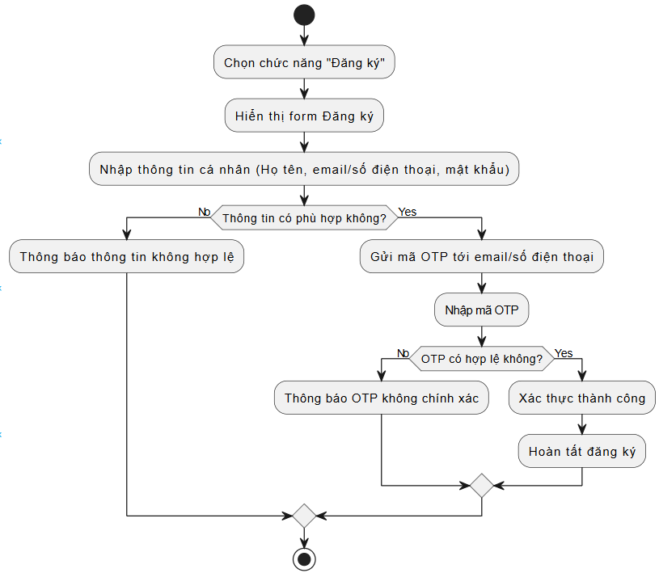
Hình 2. Sơ đồ hoạt động chức năng “Đăng ký và xác thực người dùng”
    - Tìm kiếm và lọc
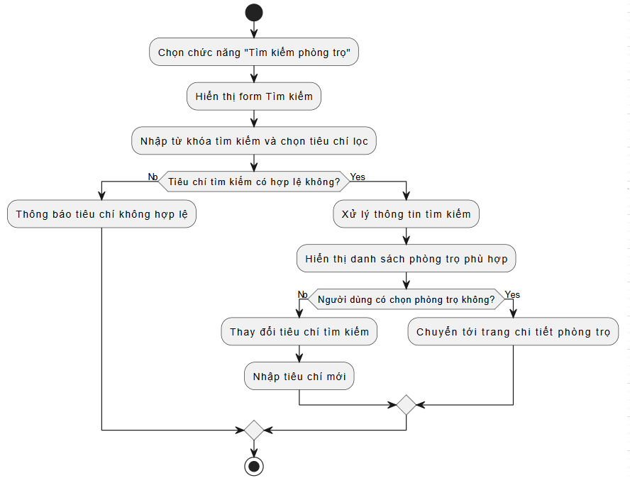
Hình 3.Sơ đồ hoạt động chức năng “Tìm kiếm và lọc”

    - Xem thông tin chi tiết phòng
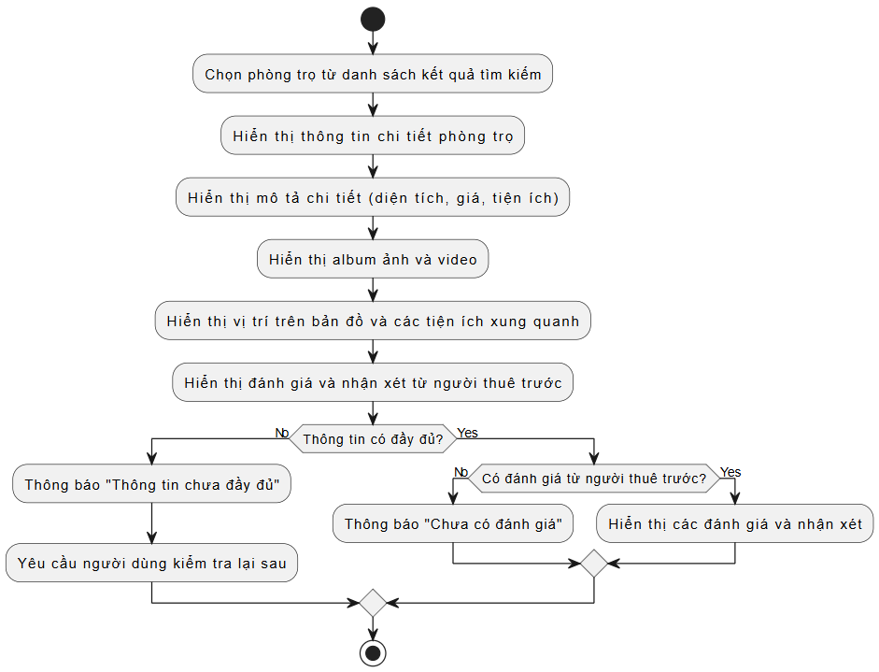
Hình 4. Sơ đồ hoạt động chức năng “Xem thông tin chi tiết phòng”

    - Đặt lịch xem phòng
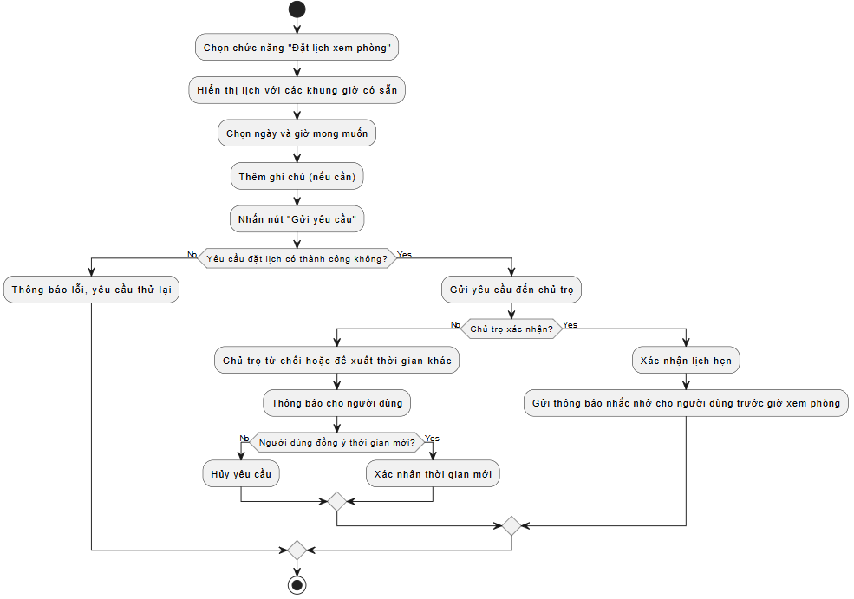
Hình 5. Sơ đồ hoạt động chức năng “Đặt lịch xem phòng”
    - Liên lạc với chủ trọ
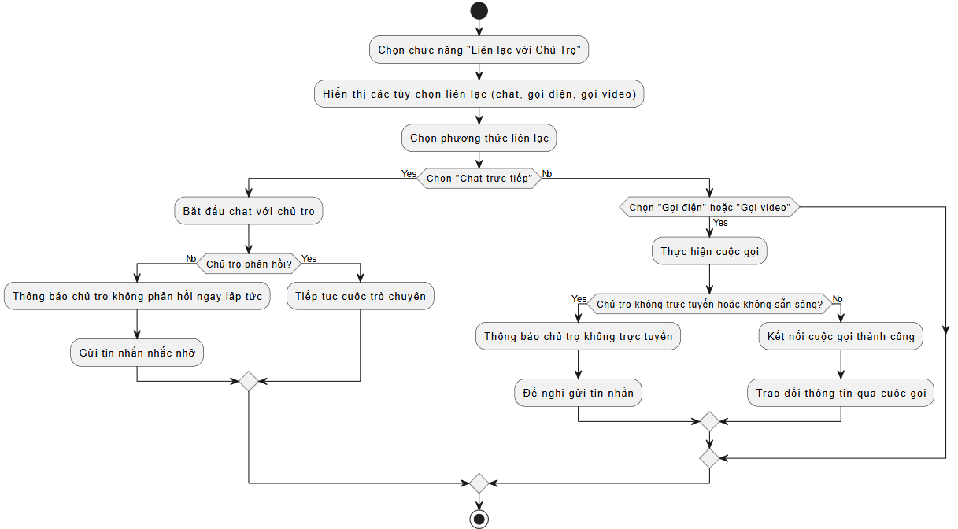
Hình 6. Sơ đồ hoạt động chức năng “Liên lạc với chủ trọ”
    - Đánh giá và nhận xét
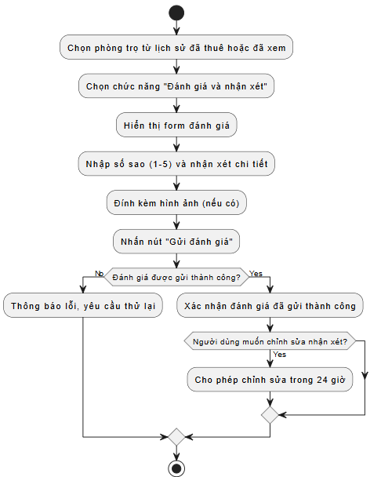
Hình 7. Sơ đồ hoạt động chức năng “Đánh giá và nhận xét”

    - Thanh toán
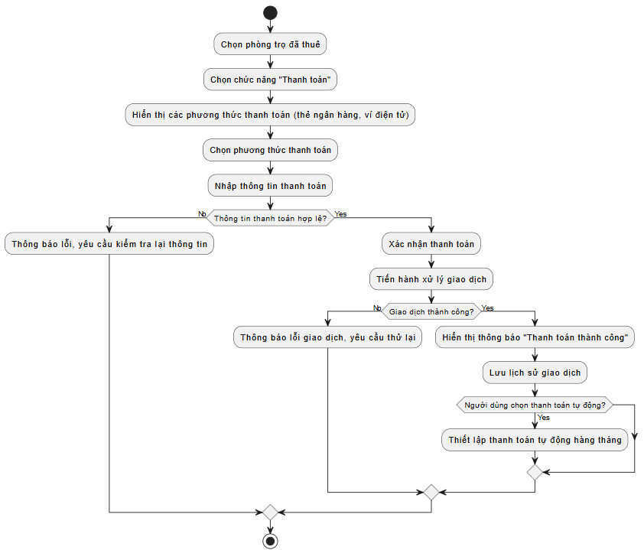
Hình 8. Sơ đồ hoạt động chức năng “Thanh toán”

    - Quản lý tài khoản
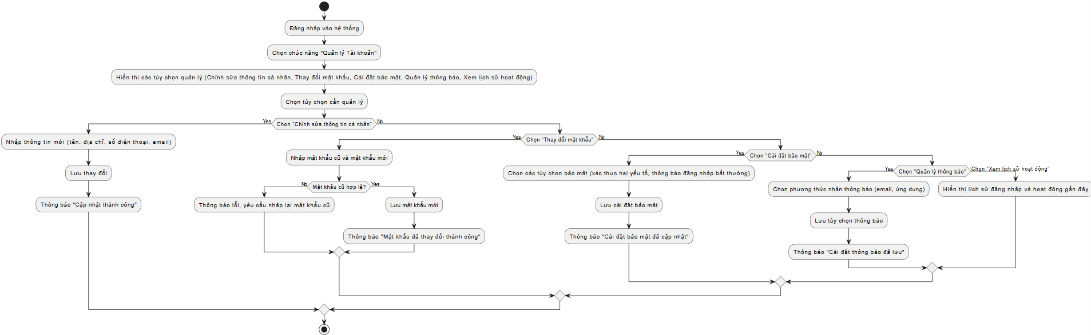
Hình 9. Sơ đồ hoạt động chức năng “Quản lý tài khoản”
    - Quản lý tin đăng
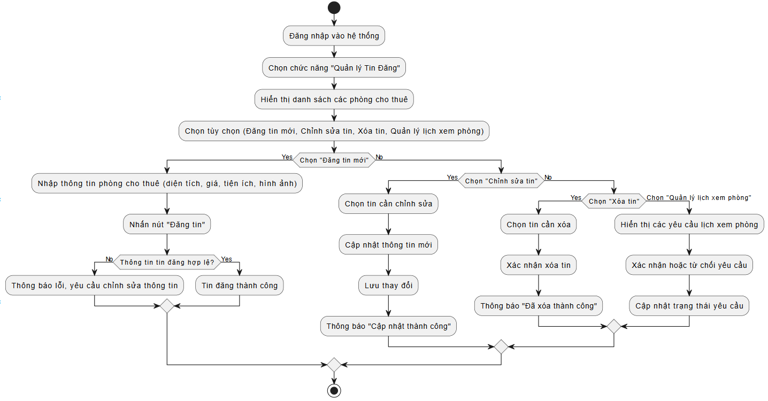
Hình 10. Sơ đồ hoạt động chức năng “Quản lý tin đăng”

    - Hỗ trợ khách hàng
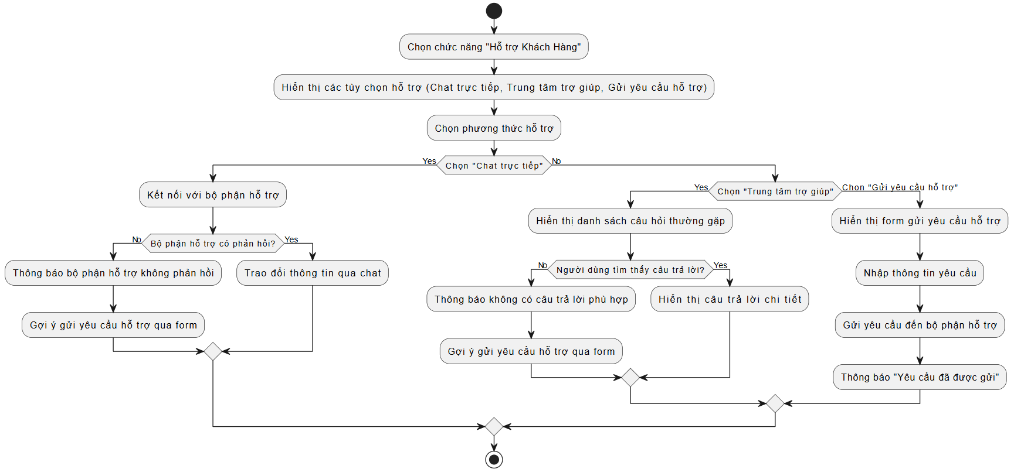
Hình 11. Sơ đồ hoạt động chức năng “Hỗ trợ khách hàng”

  - Sơ đồ tuần tự
    - Đăng ký và xác thực người dùng
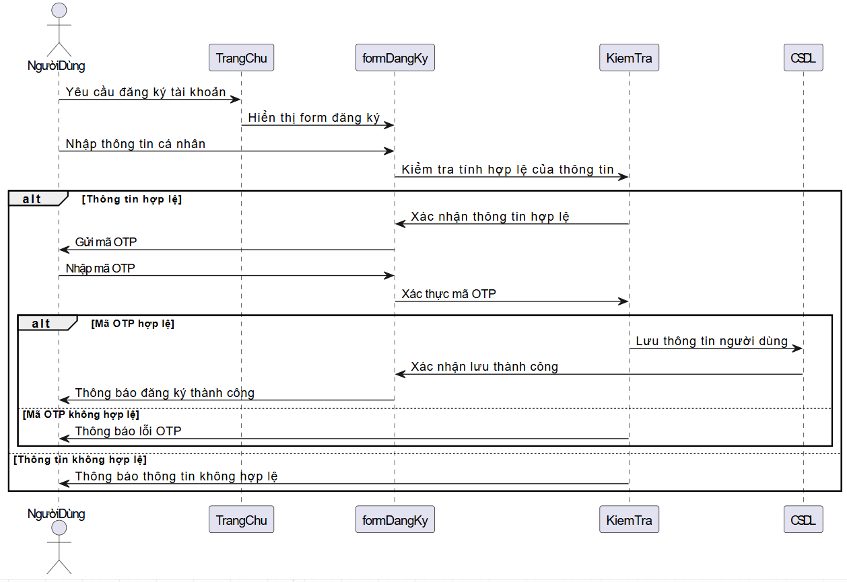
Hình 12. Sơ đồ tuần tự chức năng “Đăng ký và xác thực người dùng”

    - Tìm kiếm và lọc
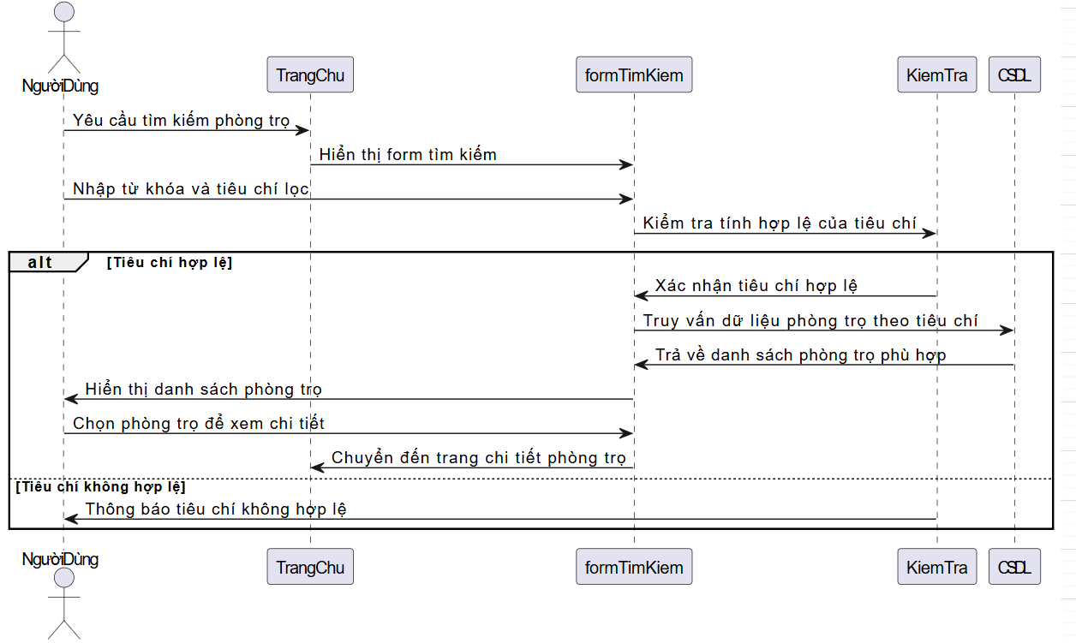
Hình 13. Sơ đồ tuần tự chức năng “Tìm kiếm và lọc”
    - Xem thông tin chi tiết phòng
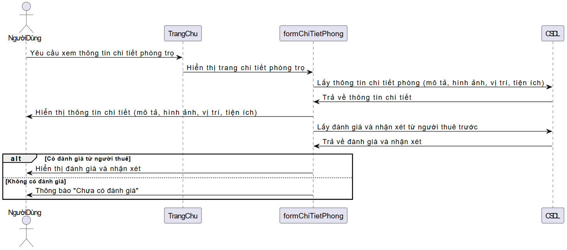
Hình 14. Sơ đồ tuần tự chức năng “Xem thông tin chi tiết phòng”

    - Đặt lịch xem phòng
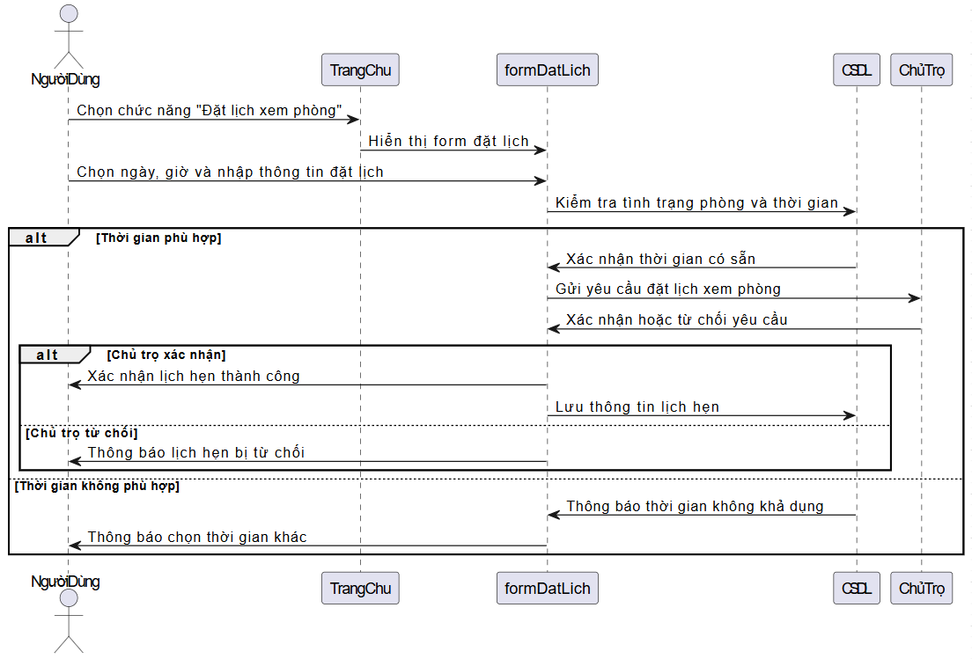
Hình 15. Sơ đồ tuần tự chức năng “Đặt lịch xem phòng”

    - Liên lạc với chủ trọ
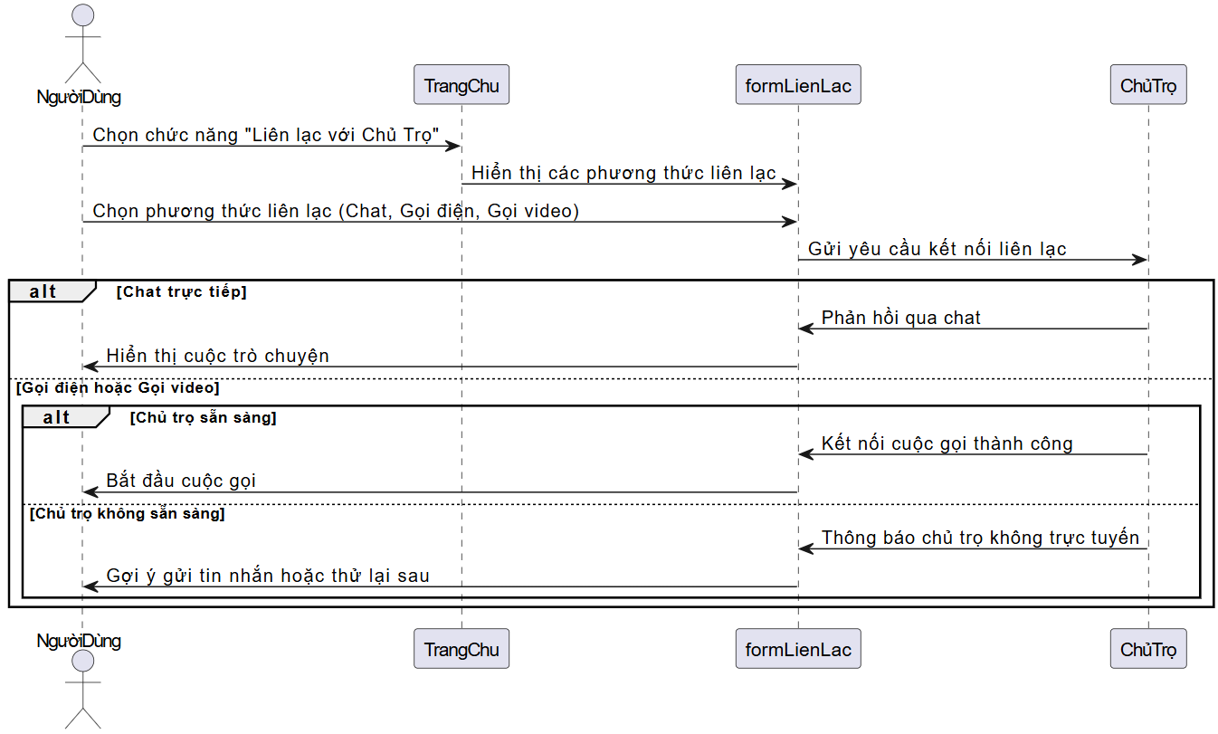
Hình 16. Sơ đồ tuần tự chức năng “Liên lạc với chủ trọ”
    - Đánh giá và nhận xét
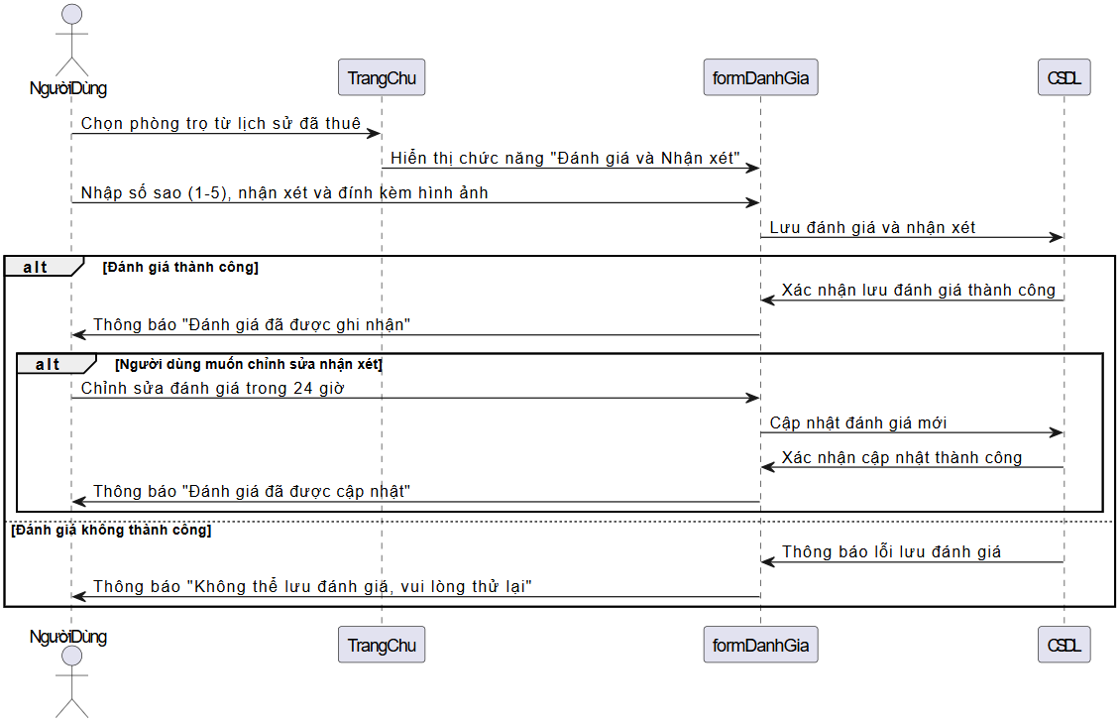
Hình 17. Sơ đồ tuần tự chức năng “Đánh giá và nhận xét”
    - Thanh toán
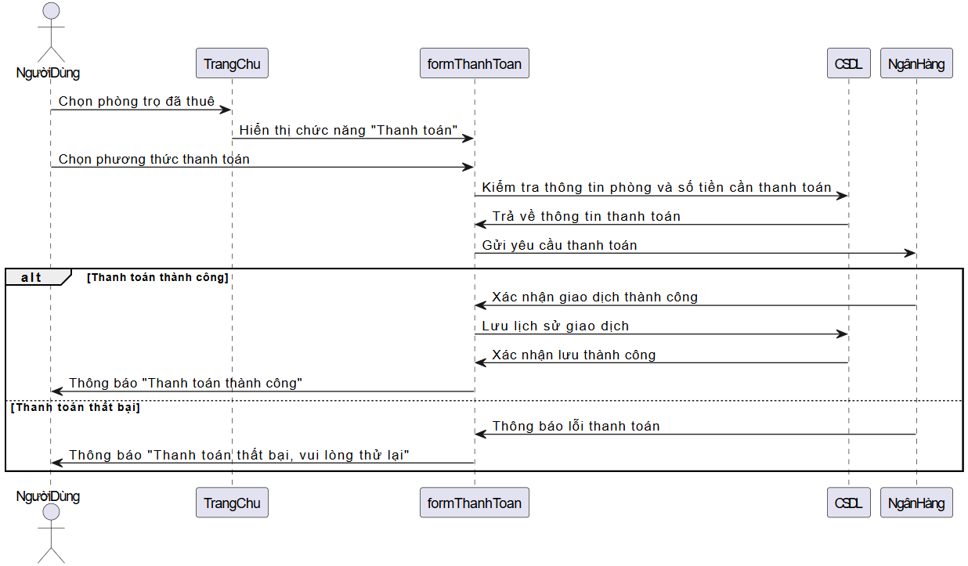
Hình 18. Sơ đồ tuần tự chức năng “Thanh toán”
    - Quản lý tài khoản
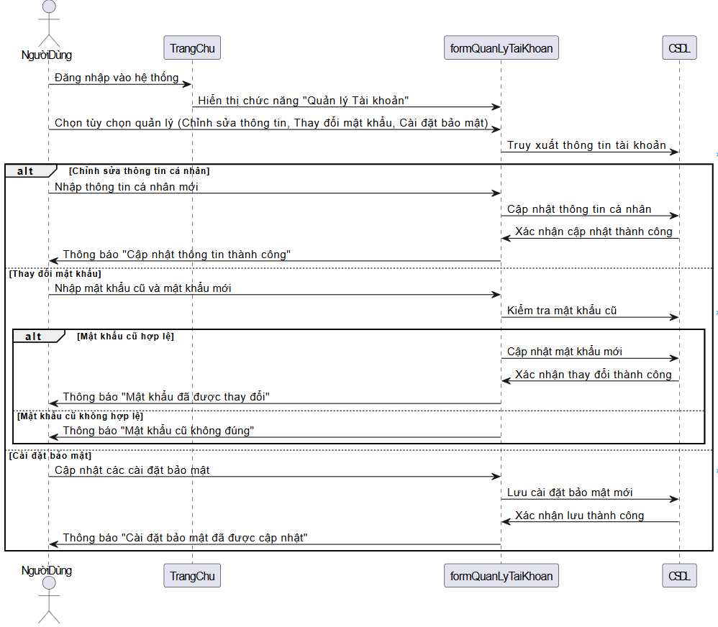
Hình 19. Sơ đồ tuần tự chức năng “Quản lý tài khoản”
    - Quản lý tin đăng
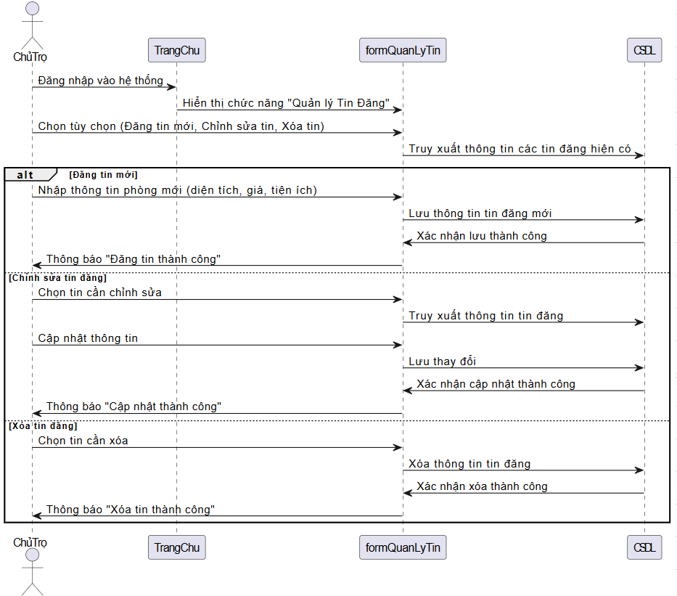
Hình 20. Sơ đồ tuần tự chức năng “Quản lý tin đăng”

    - Hỗ trợ khách hàng
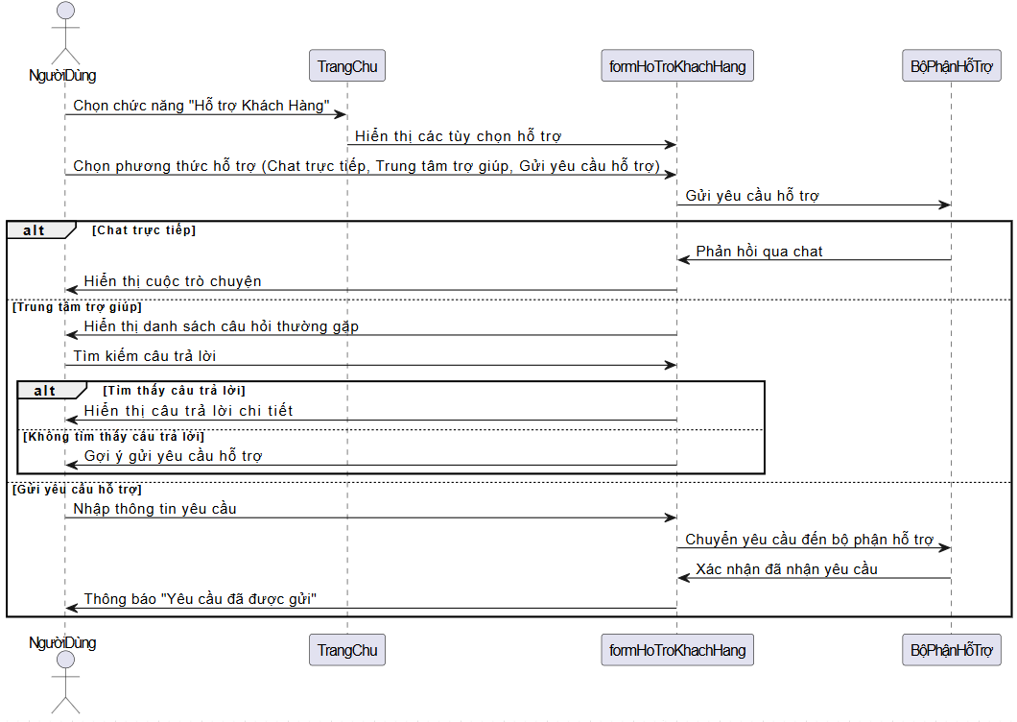
Hình 21. Sơ đồ tuần tự chức năng “Hỗ trợ khách hàng”
  - Sơ đồ lớp
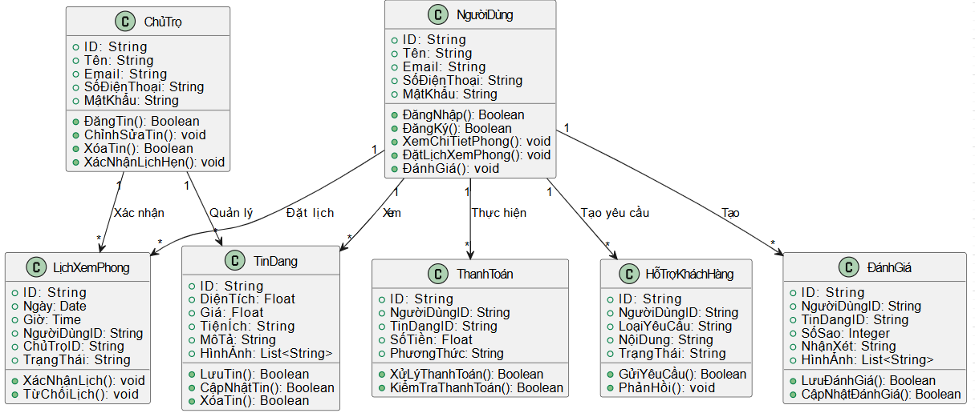
Hình 22. Sơ đồ lớp

  - Kiến trúc hệ thống
    - Frontend
- Công nghệ sử dụng: React và Vite.
- Mô tả:
- Frontend chịu trách nhiệm xây dựng giao diện người dùng, cung cấp trải nghiệm tương tác và thân thiện.
- Sử dụng React để phát triển giao diện theo mô hình component, giúp tái sử dụng mã nguồn và tối ưu hiệu suất.
- Vite được dùng làm công cụ bundler để cải thiện tốc độ build và phát triển nhờ vào tính năng hot module replacement (HMR).
- Chức năng chính:
- Đăng ký và đăng nhập người dùng.
- Tìm kiếm, lọc, và hiển thị danh sách phòng trọ.
- Xem thông tin chi tiết, đánh giá và nhận xét phòng trọ.
- Đặt lịch xem phòng, liên lạc với chủ trọ.
- Quản lý tài khoản và lịch sử giao dịch.
    - Backend
- Công nghệ sử dụng: NestJS.
- Mô tả:
- Backend được xây dựng bằng NestJS, một framework hiện đại cho Node.js, dựa trên TypeScript, với kiến trúc module hóa.
- NestJS giúp quản lý các API RESTful, cung cấp các dịch vụ xử lý nghiệp vụ và giao tiếp với cơ sở dữ liệu.
- Sử dụng các middleware, guard, và decorator để đảm bảo tính bảo mật và khả năng mở rộng của ứng dụng.
- Chức năng chính:
- Xử lý logic nghiệp vụ: xác thực người dùng, tìm kiếm phòng trọ, quản lý tin đăng.
- Cung cấp API RESTful cho Frontend.
- Gửi thông báo đến người dùng (email hoặc push notification).
- Quản lý lịch đặt phòng và giao dịch thanh toán.
- Bảo mật:
- Sử dụng JWT (JSON Web Token) để xác thực và phân quyền người dùng.
- Mã hóa dữ liệu nhạy cảm như mật khẩu bằng thư viện bcrypt.
- Sử dụng các middleware để ngăn chặn tấn công XSS, CSRF.
    - Cơ sở dữ liệu
- Công nghệ sử dụng: MySQL.
- Mô tả:
- MySQL được sử dụng để lưu trữ dữ liệu ứng dụng, bao gồm thông tin người dùng, phòng trọ, đánh giá, và giao dịch.
- Cơ sở dữ liệu được thiết kế với các bảng quan hệ, tối ưu hóa thông qua việc chuẩn hóa (Normalization) và sử dụng các chỉ mục (Index) để cải thiện hiệu suất truy vấn.
- Các bảng chính:
- Users: Lưu trữ thông tin người dùng (ID, họ tên, email, mật khẩu, vai trò).
- Rooms: Lưu trữ thông tin phòng trọ (ID, mô tả, giá, vị trí, tiện ích).
- Bookings: Quản lý lịch đặt xem phòng.
- Reviews: Lưu trữ đánh giá và nhận xét từ người dùng.
- Transactions: Quản lý các giao dịch thanh toán.
- Kết nối:
Backend sử dụng ORM (Object Relational Mapping) như TypeORM hoặc Prisma để giao tiếp với cơ sở dữ liệu MySQL, đảm bảo tính toàn vẹn dữ liệu và hỗ trợ các truy vấn phức tạp.
- Tóm tắt luồng hoạt động
- Người dùng thực hiện thao tác trên giao diện Frontend (React).
- Frontend gửi yêu cầu đến Backend (NestJS) thông qua các API RESTful.
- Backend xử lý yêu cầu, thực hiện các tác vụ cần thiết và truy xuất dữ liệu từ MySQL.
- Backend trả dữ liệu phản hồi cho Frontend để hiển thị kết quả.
Với kiến trúc này, ứng dụng đảm bảo tính linh hoạt, dễ bảo trì, và có khả năng mở rộng trong tương lai.

- Chương 2: Cài đặt và Kiểm thử
Trong bối cảnh công nghệ thông tin ngày càng phát triển, nhu cầu tìm kiếm phòng trọ một cách nhanh chóng và chính xác là vấn đề cấp thiết, đặc biệt đối với sinh viên và người lao động. Với mục tiêu cung cấp giải pháp tối ưu, ứng dụng "Tìm Phòng Trọ Thông Minh" được phát triển để hỗ trợ việc tìm kiếm, quản lý thông tin và giao tiếp giữa người thuê và chủ trọ. Chương này tập trung vào các bước cài đặt hệ thống và quy trình kiểm thử để đảm bảo ứng dụng hoạt động ổn định và hiệu quả
- Các Công Nghệ Sử Dụng
  - Frontend
- Công nghệ: React + Vite.
- Mô tả: Sử dụng React để xây dựng giao diện người dùng theo mô hình component hóa. Vite được chọn để cải thiện hiệu suất build và phát triển.
- Thư viện chính:
- React Router: Quản lý điều hướng giữa các trang.
- Axios: Thực hiện các yêu cầu HTTP đến backend.
- TailwindCSS: Thiết kế giao diện đơn giản và linh hoạt.
  - Backend
- Công nghệ: NestJS.
- Mô tả: Framework mạnh mẽ cho Node.js với TypeScript, hỗ trợ kiến trúc module hóa và dễ mở rộng.
- Thư viện chính:
- TypeORM: Tương tác với cơ sở dữ liệu MySQL.
- Passport.js: Hỗ trợ xác thực bằng JWT.
- Class-validator và Class-transformer: Đảm bảo tính hợp lệ của dữ liệu.
  - Cơ sở dữ liệu
- Công nghệ: MySQL.
- Mô tả: Hệ quản trị cơ sở dữ liệu quan hệ phổ biến, hỗ trợ chuẩn hóa dữ liệu và truy vấn hiệu quả.
- Công cụ quản lý: MySQL Workbench.
- Các Thư Viện và Công Cụ Sử Dụng

  - Frontend:
- React Router: Tạo luồng điều hướng.
- Axios: Gửi yêu cầu và nhận phản hồi từ backend.
- TailwindCSS: Xây dựng giao diện linh hoạt.
  - Backend:
- TypeORM: ORM giúp giảm thiểu việc viết SQL thủ công.
- Passport.js: Hỗ trợ xác thực người dùng với JWT.
- Class-validator: Đảm bảo dữ liệu đầu vào hợp lệ.
  - Khác:
- Postman: Kiểm thử API.
- Git: Quản lý mã nguồn.
- Quy Trình Cài Đặt
- Bước 1: Cấu hình môi trường phát triển
- Cài đặt Node.js (phiên bản >=16).
- Thiết lập môi trường MySQL với user và database tương ứng.
- Bước 2: Cài đặt Frontend
- Tạo ứng dụng React bằng Vite:
npm create vite@latest frontend --template react
- Cài đặt các thư viện cần thiết:
cd smart-room
npm install react-router-dom axios tailwindcss
- Khởi tạo cấu hình TailwindCSS:
npx tailwindcss init
- Bước 3: Cài đặt Backend
- Tạo dự án NestJS:
npx @nestjs/cli new backend
- Cài đặt các thư viện bổ sung:
cd backend
npm install @nestjs/typeorm typeorm mysql passport passport-jwt
- Cấu hình kết nối MySQL trong tệp ormconfig.json:
{
"type": "mysql",
"host": "localhost",
"port": 3306,
"username": "root",
"password": "password",
"database": "roomfinder",
"entities": ["dist/**/*.entity{.ts,.js}"],
"synchronize": true
}
- Bước 4: Kết nối Frontend và Backend
- Cấu hình endpoint API trong Axios tại Frontend:
const apiClient = axios.create({
baseURL: 'http://localhost:5000/api',
});
- Quy Trình Kiểm Thử

  - Kiểm thử Frontend
- Công cụ: DevTools của trình duyệt, Jest.
- Các trường hợp kiểm thử:
- Điều hướng trang chính, tìm kiếm phòng trọ.
- Hiển thị danh sách phòng trọ với bộ lọc.
- Xác thực biểu mẫu đăng nhập và đăng ký.
  - Kiểm thử Backend
- Công cụ: Postman, Jest.
- Các trường hợp kiểm thử:
- API tạo, đọc, sửa, xóa phòng trọ (/rooms).
- API đăng nhập và đăng ký người dùng (/auth).
  - Kiểm thử tích hợp
- Mục tiêu: Đảm bảo Frontend và Backend giao tiếp mượt mà.
- Công cụ: Postman, trình duyệt.
- Các trường hợp kiểm thử:
- Frontend gửi yêu cầu tìm kiếm phòng trọ, Backend trả về danh sách phù hợp.
- Frontend gửi yêu cầu đăng nhập, Backend xác thực và trả về token.
- Tổng Kết
Quá trình cài đặt và kiểm thử đảm bảo hệ thống hoạt động ổn định với các công nghệ được chọn. Việc kiểm thử toàn diện giúp phát hiện và sửa lỗi sớm, nâng cao trải nghiệm người dùng.

